원페이퍼 사업계획서
팀명: SPARC | 팀원: 김대훈, 김민성, 백동호, 유예경, 정병호
창업아이템명: 쏠브메이트(Solvemate)
서비스정의  (Define) | - 아이템 한 줄 소개  복잡한 공학 수식, AI와 함께 완벽 정복. 공대생을 위한 차세대 학습 파트너.  - 서비스 정의  쏠브메이트의 핵심 기능은 사용자가 강의 자료(PDF, 이미지)를 업로드하면, AI가 이를 분석하여 맞춤형 연습문제를 자동으로 생성하는 것입니다. 사용자가 문제를 풀면 AI가 자동으로 채점하여 틀린 문제들을 유형별로 정리한 스마트 오답노트를 만들어주고, 이 오답 데이터를 기반으로 개인의 취약점을 보완하는 맞춤형 복습 문제지까지 제공하여 전체 학습 과정을 하나의 플랫폼 안에서 끊김 없이 자동화합니다.
문제 인식  (Problem) | - 사업 배경  [AI 학습 시대의 사각지대, 공학 수식의 장벽]  - 범용 AI의 전문 분야 한계 노출: ChatGPT 등 범용 LLM이 교육 분야에 빠르게 도입되고 있으나, 미적분, 행렬, 미분방정식과 같은 복잡한 공학 수식을 처리하는 데는 명백한 기술적 한계를 보입니다. 이러한 한계점은 전문 분야(Vertical)에 특화된 AI 솔루션의 필요성을 증대시킵니다.  - 비효율적인 전통적 학습 방식의 고착화: 공학도들은 여전히 전공 서적의 연습문제를 풀거나, 온라인에서 파편화된 정보를 검색하는 등 전통적인 방식에 의존하고 있습니다. 이 과정에서 발생하는 비효율과 시간 낭비는 심각한 수준입니다.  - 개인화된 학습 콘텐츠에 대한 수요 급증: 디지털 네이티브 세대인 현재의 대학생들은 자신의 학습 자료와 수준에 맞는 개인화된 학습 경험을 강력히 원합니다. 특히, 본인의 강의 노트에 기반한 맞춤형 연습문제에 대한 수요가 매우 높습니다.  - 대학 교육의 디지털 전환 가속화: COVID-19 이후 온라인 강의와 디지털 학습 자료 활용이 보편화되면서, 학생들의 학습 활동을 지원하는 고도화된 디지털 학습 도구(LMS, AI 튜터 등) 도입이 대학가의 핵심 과제로 부상하고 있습니다.  - 문제 정의  [깨진 수식, 막힌 공부: 공대생의 숨은 고통]  - 범용 LLM의 빈번한 수식 오류: AI 챗봇에게 전공 질문 시, 수식이 깨지거나(Rendering Error), 잘못된 기호를 사용하는(Recognition Error) 문제가 빈번하여 답변을 해독하는 데 더 많은 시간이 소요됩니다.  → 쏠브메이트의 해결: 'AI 수식 렌더링 엔진'을 통해 깨짐 없는 완벽한 수식 학습 환경을 제공합니다.  - 맞춤형 연습문제의 절대적 부족: 자신의 강의 노트나 특정 챕터에 맞는 연습문제를 구하기 어려워, 충분한 문제 풀이 훈련을 통한 개념 체화에 실패하게 됩니다.  → 쏠브메이트의 해결: '강의자료 기반 자동 문제 생성' 기능으로 사용자의 자료에 최적화된 맞춤형 문제를 무제한 제공합니다.  - 비체계적인 오답 관리: 틀린 문제를 수기로 정리하거나 캡처해서 보관하는 방식은 비효율적이며, 결국 체계적인 오답 관리와 복습 실패로 이어져 동일한 실수를 반복하게 만듭니다.  → 쏠브메이트의 해결: '스마트 오답노트'가 틀린 문제를 자동으로 기록/분석하고 개인화된 복습 문제지를 생성하여 해결합니다.  - 파편화된 학습 이력 관리: 여러 전공 과목을 동시에 수강하면서, 과목별 진도, 성취도, 취약점을 한눈에 파악하고 관리할 수 있는 통합된 시스템이 부재한 상황입니다.  → 쏠브메이트의 해결: '통합 학습 대시보드'로 모든 학습 활동을 시각화하여 체계적인 자기 관리를 지원합니다.
실현가능성  (Solution)  &  서비스가 이용자에게  줄 수 있는 가치(Value) | - 실현 가능성  [AI, 공학도의 학습 효율을 극대화하다]  - 범용 LLM의 수식 오류 문제 해결: OpenAI의 GPT, Google의 Gemini 등 최신 LLM API가 생성한 LaTeX 형식의 수식 텍스트를 웹 표준 렌더링 라이브러리인 MathJax/KaTeX를 통해 시각적으로 완벽하게 변환하여, 복잡한 공학 수식도 깨짐 없이 정확하게 출력하는 학습 환경을 제공합니다.  - 맞춤형 연습문제 부족 문제 해결: 사용자가 강의 자료(PDF, 이미지)를 업로드하면, Google Vision AI와 같은 고성능 OCR 기술을 통해 텍스트와 수식(LaTeX)을 정확하게 추출합니다. 추출된 데이터를 LLM API에 전달하여 핵심 개념과 수식을 분석하고, 이를 바탕으로 한 맞춤형 연습문제를 무제한으로 자동 생성합니다.  - 비체계적인 오답 관리 문제 해결: 사용자의 풀이 과정을 LLM이 분석하여 자동으로 채점하고, 틀린 문제들은 관련 개념 및 수식과 함께 '스마트 오답노트'에 자동으로 분류 및 저장합니다. 축적된 오답 데이터를 기반으로 LLM이 사용자의 취약점을 진단하고, 이를 집중 공략하는 개인화된 복습 문제지를 동적으로 생성합니다.  - 파편화된 학습 이력 관리 문제 해결: 모든 학습 활동 데이터를 데이터베이스에 구조화하여 저장하고, 이를 D3.js나 Chart.js와 같은 데이터 시각화 라이브러리를 활용하여 과목별 학습 진행률, 정답률, 취약 개념 등을 한눈에 보여주는 '학습 대시보드'를 제공하여 체계적인 자기 관리를 지원합니다.  [가치 전달 프로세스]  - 사용자가 학습 자료(PDF, 이미지 등)를 업로드  - AI가 자료를 분석하여 맞춤형 연습문제 자동 생성  - 사용자가 문제를 풀고, AI가 즉시 자동 채점  - 틀린 문제는 스마트 오답노트에 자동 기록 및 개인화된 복습 문제지 생성  - 학습 대시보드를 통해 자신의 학습 현황 및 성취도 확인  [사용 예정 기술 스택]  • OCR: Google Cloud Vision API  • AI 엔진: OpenAI GPT-4 API / Anthropic Claude API  • 수식 렌더링: MathJax 3.x / KaTeX  • 프론트엔드: React + TypeScript  • 백엔드: Node.js (또는 Python FastAPI) + PostgreSQL  • 배포: AWS / Vercel  [기술적 위험요소 및 대응방안]  서비스 운영 과정에서 예상되는 주요 기술적 위험요소와 이에 대한 구체적인 대응 전략은 다음과 같습니다.  첫째, API 비용 증가 문제 발생.  OpenAI, Claude 등의 LLM API와 Google Cloud Vision API를 사용하면서 사용자가 증가할수록 API 호출량이 늘어나 운영 비용이 급증할 수 있습니다. 이를 해결하기 위해 자주 요청되는 문제나 답변은 캐싱하여 중복 API 호출을 최소화하고, 실시간 사용량 모니터링 시스템을 구축하여 비용 증가를 사전에 감지할 계획입니다. 또한 프롬프트 엔지니어링을 통해 더 짧고 효율적인 요청으로 동일한 품질의 결과를 얻을 수 있도록 지속적으로 최적화하겠습니다.  둘째, 수식 인식 정확도 문제  복잡한 공학 수식의 경우 OCR 엔진이 기호를 잘못 인식하거나 누락할 가능성이 있어, 사용자 경험에 직접적인 영향을 미칠 수 있음. 이에 대응하기 위해 Google Vision API를 기본으로 사용하되, 인식 정확도가 낮은 경우 AWS Textract, Tesseract 등 다른 OCR 엔진을 병행 검토하여 최적의 결과를 선택하는 방식을 도입할 예정임. 또한 사용자 피드백 시스템을 통해 오인식 사례를 수집하고, 이를 바탕으로 전처리 로직과 인식 알고리즘을 지속적으로 개선해 나갈 예정.  셋째, 서버 부하 관리 문제  시험 기간이나 과제 마감 시즌에 사용자가 몰릴 경우 서버 응답 속도가 저하되거나 서비스가 중단될 위험이 있기에 이를 방지하기 위해 비동기 처리 구조를 도입하여 무거운 작업(OCR, 문제 생성 등)은 백그라운드에서 처리하고, 사용자에게는 즉시 응답을 제공할 계획임. 또한 메시지 큐 시스템(예: Redis Queue, AWS SQS)을 활용하여 요청을 순차적으로 처리하고, 트래픽 증가에 따라 서버를 자동으로 확장하는 오토스케일링 전략을 수립함.  - 서비스가 이용자에게 줄 수 있는 가치  - AI 기반 수식 인식 및 렌더링 엔진: 사용자가 입력한 텍스트나 이미지 내 수식을 OCR로 인식하거나, LLM API가 생성한 LaTeX 형식의 응답을 프론트엔드에서 MathJax/KaTeX 라이브러리를 통해 실시간으로 렌더링함. 이를 통해 어떤 복잡한 수식도 웹 환경에서 깨짐 없이 명확하게 표시하는 핵심 기술을 구현함.  - 강의자료 기반 자동 문제 생성: 사용자가 PDF, 이미지 파일을 업로드하면, 서버에서 Google Cloud Vision API 등 전문 OCR 엔진을 호출하여 텍스트와 수식을 디지털 데이터로 변환함. 이 데이터를 사전 처리하여 LLM(GPT-4, Gemini)에 최적화된 프롬프트로 전달하고, 강의 자료의 맥락과 핵심 개념을 기반으로 한 고품질의 연습문제를 자동으로 생성함.  - 스마트 오답노트 및 개인화 문제지 생성: 사용자의 답안을 정답과 비교하여 자동 채점한 후, 틀린 문제에 대해 LLM이 해설과 관련 개념을 요약하여 '스마트 오답노트'를 자동으로 구성함. 누적된 오답 데이터를 벡터 데이터베이스에 저장하고 분석하여 사용자의 취약점을 파악한 뒤, 이를 보완하기 위한 맞춤형 문제지를 동적으로 생성하여 제공함.  - 통합 학습 관리 대시보드: 사용자의 모든 학습 활동(과목별 학습 시간, 문제 풀이 수, 정답률 등)을 데이터베이스에 기록하고, React 기반 프론트엔드에서 Chart.js, D3.js 등의 라이브러리를 활용하여 데이터를 시각적으로 표현함. 이를 통해 사용자가 자신의 학습 상태를 직관적으로 파악하고 관리할 수 있도록 지원함.  - 수식 전문 AI 튜터 질의응답: 사용자의 질문을 LLM API로 전송하여 답변을 생성하되, 수식이 포함된 답변은 LaTeX 형식으로 반환받음. 이 응답을 실시간으로 수식 렌더링 엔진(MathJax/KaTeX)과 결합하여, 문제 풀이 중 발생하는 궁금증에 대해 깨짐 없는 수식과 함께 상세한 단계별 설명을 제공하는 AI 튜터 기능을 구현함.  기대 효과  [학생: 학습 시간 단축 및 전공 실력 향상]  - AI가 수식 검색, 문제 생성, 오답 정리 등 비효율적인 작업을 대신 처리해주므로, 학습에 소요되는 절대적인 시간을 획기적으로 단축할 수 있음.  - 자신의 강의 자료에 기반한 맞춤형 문제를 충분히 풀어보며, 파편화된 지식이 아닌 체계적인 개념 이해와 응용력을 기를 수 있음.  - 스마트 오답노트와 개인화된 복습 문제지를 통해 자신의 취약점을 완벽하게 보완하고, 동일한 실수를 반복하지 않게 되어 근본적인 성적 향상을 이룰 수 있음.  - 통합 대시보드를 통해 자신의 학습 과정을 체계적으로 관리하며, 자기주도적 학습 습관을 형성하고 학업에 대한 자신감을 얻게 됨.
타켓층  (Target) | - 타겟층  [공학 분야를 전공하는 20대 대학생 및 대학원생]  - 복잡한 수학 및 공학 수식 때문에 AI 챗봇 활용에 어려움을 겪음  - 자신의 전공 과목과 강의 내용에 맞는 맞춤형 연습문제를 구하기 어려움  - 효율적인 오답 관리와 체계적인 복습 방법에 대한 니즈가 매우 큼  - 디지털 네이티브 세대로, SaaS 기반의 구독형 학습 도구에 대한 수용도가 높음
시장전망  (Market outlook) | 타겟 시장 규모  [표 1]  연도별 수익 지표 (매출/가입자/구성/전환율)  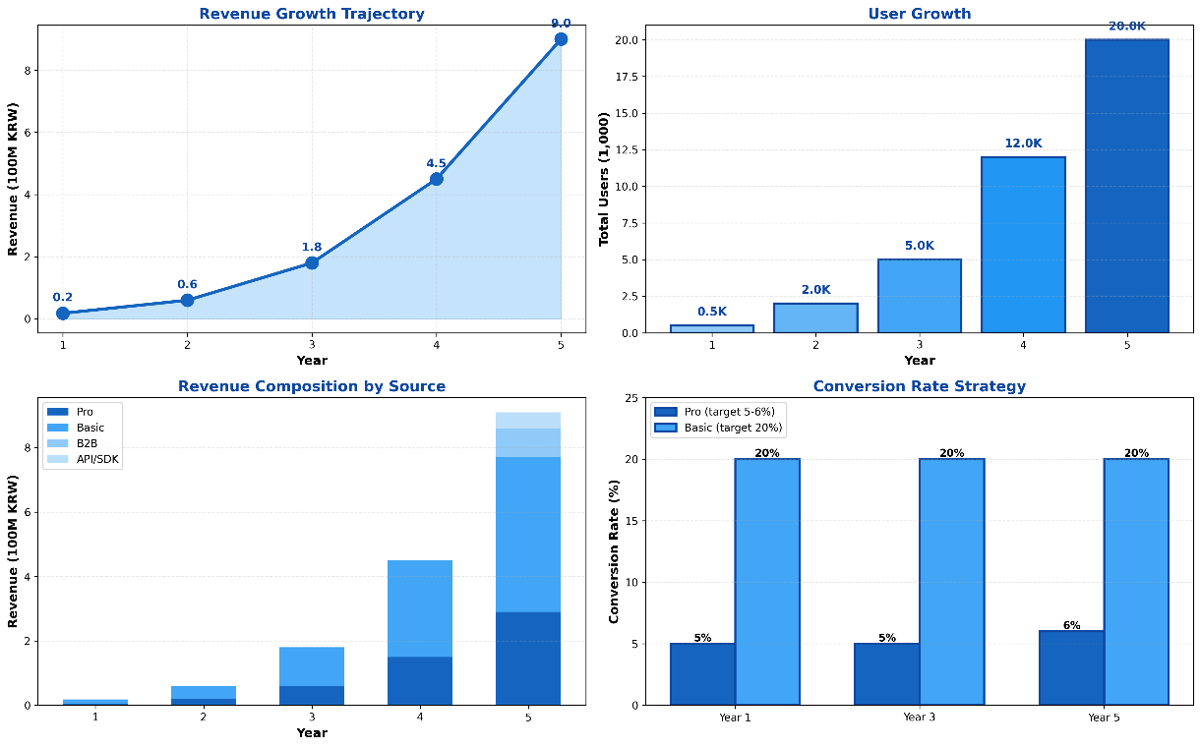  [표2]  5년 후 9억 원의 수익 구조  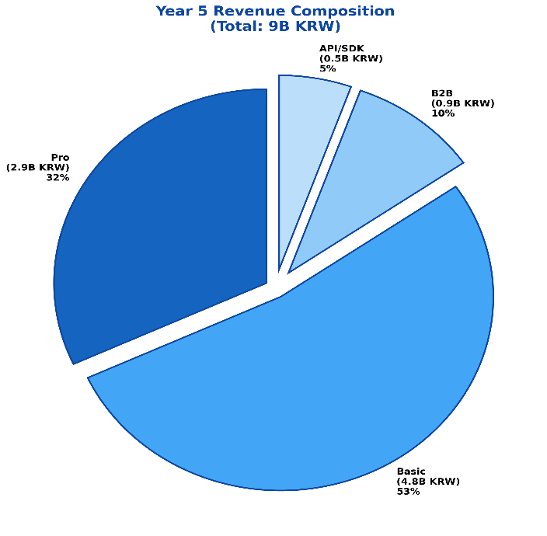  단계별 시장 접근 전략  - 전체 시장: 국내 공학계열 대학생 약 40만 명  - 핵심 타겟: 서울/수도권 주요 공대 약 10만 명  - 1년차 목표: 500명 (핵심 타겟의 0.5%)  - 3년차 목표: 5,000명 (핵심 타겟의 5%)  - 5년차 목표: 20,000명 (핵심 타겟의 20%)  연도별 매출 구조  1년차 매출 목표: 약 1,800만 원  Pro 구독 (월 19,900원)  - 25명 (전환율 5%) × 19,900원 × 12개월 = 597만 원  Basic 구독 (월 9,900원)  - 100명 (전환율 20%) × 9,900원 × 12개월 = 1,188만 원  총 1년차 매출: 약 1,800만 원  3년차 매출 목표: 약 1.8억 원  누적 가입자: 5,000명 (1년차 대비 10배 성장)  Pro 구독 (월 19,900원)  - 250명 (전환율 5%) × 19,900원 × 12개월 = 5,970만 원  Basic 구독 (월 9,900원)  - 1,000명 (전환율 20%) × 9,900원 × 12개월 = 1.2억 원  총 3년차 매출: 약 1.8억 원  5년차 매출 목표: 약 9억 원  누적 가입자: 20,000명 (3년차 대비 4배 성장)  Pro 구독 (월 19,900원)  - 1,200명 (전환율 6%) × 19,900원 × 12개월 = 2.9억 원  Basic 구독 (월 9,900원)  - 4,000명 (전환율 20%) × 9,900원 × 12개월 = 4.8억 원  B2B (대학 제휴)  - 3개 주요 대학 × 연 3,000만 원 = 9,000만 원  API/SDK 라이선스  - 연 5,000만 원  총 5년차 매출: 약 9억 원
경쟁상황  (Competition) | - 기존 경쟁 환경 분석 및 차별화  [경쟁사 수정 표]  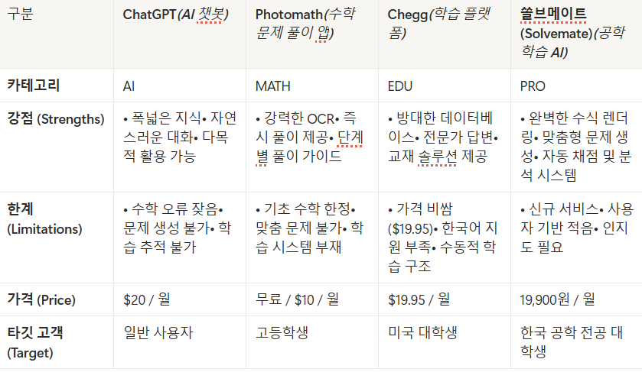  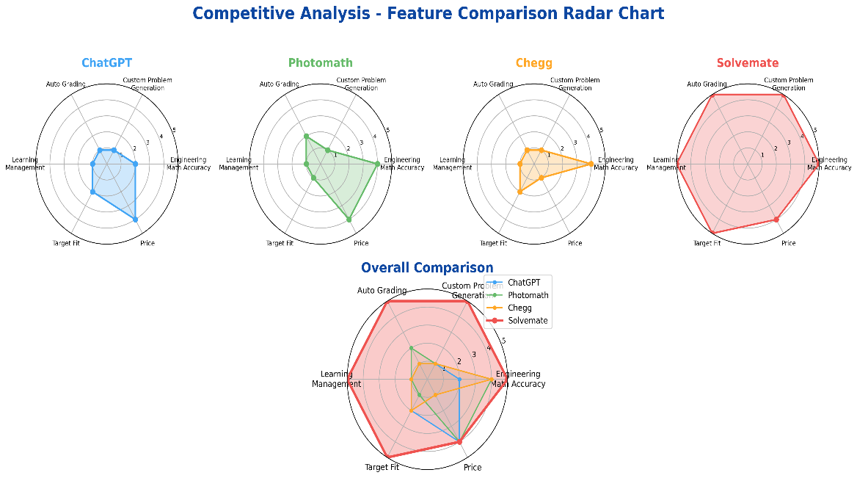  [우리는 '정답'이 아닌, '성장'을 위한 도구를 만듭니다]  - 도메인 특화 정확성(Domain-Specific Accuracy): 범용 LLM이 해결하지 못하는 '공학 수식'이라는 명확한 기술적 허들을 해결함으로써, 경쟁사들이 제공할 수 없는 수준의 신뢰도와 사용자 경험을 제공합니다.  - 능동적인 학습 콘텐츠 생성(Active Content Generation): 사용자의 학습 자료를 기반으로 세상에 없던 새로운 문제를 만들어내는 독보적인 기능은, 수동적인 학습에서 벗어나 능동적인 자기주도 학습을 가능하게 합니다.  - 자동화된 통합 학습 사이클(Automated Learning Cycle): [문제 생성 → 풀이 → 채점 → 오답 분석 → 복습]으로 이어지는 전체 학습 과정을 하나의 플랫폼 안에서 끊김 없이 자동화하여, 학습 효율을 극대화합니다.  - 데이터 기반 개인화(Data-Driven Personalization): 단순한 오답 노트를 넘어, 축적된 학습 데이터를 AI가 분석하여 개인의 취약점을 정확히 진단하고, 이를 극복하기 위한 최적의 학습 경로를 추천합니다.
   | 쏠브메이트 | 범용 LLM (ChatGPT, Gemini) | 수식 계산기/솔버 (WolframAlpha) | 온라인 강의 (Coursera, Inflearn)
  공학 수식 정확도 | 수식 인식/렌더링에 특화되어 99% 이상의 정확도 제공 | 잦은 렌더링/인식 오류 발생 | 계산 및 풀이 과정 제공에 강점, 학습 도구로는 한계 | VOD 형태이므로 상호작용 불가
  개인화된 문제 생성 | 사용자 강의자료 기반의 맞춤형 문제 무제한 생성 | 낮은 정확도 | 정해진 포맷의 문제만 해결 가능 | 제공되는 정형화된 연습문제만 존재
  체계적인 학습 관리 | 자동 오답노트 및 통합 대시보드로 체계적 관리 지원 | 불가 | 학습 이력 관리 기능 부재 | 강의 수강 이력 관리만 가능
  학습 사이클 지원 | 문제생성-풀이-채점-오답노트-복습의 자동화된 루프 제공 | 단발성 질의응답에 그침 | 단발성 문제 해결에 그침 | 수동적이고 일방향적인 학습 흐름
  타겟 고객 적합도 | 공학도의 학습 비효율 해결에 완벽히 초점 | 범용적 목적으로, 공학 학습에는 부적합 | 계산 도구로 유용하나, 학습 관리에는 부적합 | 특정 지식 습득에는 유용하나, 문제풀이 훈련에는 한계
비즈니스 모델  (Business Model) | - 수익 구조  [구독 플랜 상세 구성]  - 고객 세그먼트별 니즈와 사용량을 반영하여 3단계 구독 플랜을 구성하여 시장 진입과 수익 확대를 동시에 노렸습니다.  - 부가 수익 모델    - API/SDK 판매 모델  - 자사가 독자적인 R&D 역량을 집중하여 개발 중인 고도의 수식 처리 엔진을 다른 에듀테크 기업에 API/SDK 형태로 제공하는 것을 목표로 하는 모델입니다. 딥러닝 기반의 독자적 아키텍처를 통해 업계 최고 수준의 수식 인식 정확도(목표 99% 이상)와 렌더링 속도를 구현하고자 합니다. 나아가 강의 자료의 맥락을 이해하는 고품질 문제 생성 기능까지 확장하여 독보적인 기술 기반을 확보할 계획입니다.  - 많은 교육 플랫폼들이 수식 처리 문제로 R&D에 어려움을 겪고 있으며, 쏠브메이트의 전문성이 집약된 솔루션을 쉬운 시스템 연동(API/SDK)으로 도입함으로써 개발 비용을 절감하고 사용자 경험을 획기적으로 향상시킬 수 있습니다.  - API 호출량에 따른 종량제 또는 월간/연간 구독료 기반으로 과금하며, 파트너사가 추가적인 R&D 노력 없이도 자사 서비스의 가치를 높이고 새로운 수익원을 창출할 기회를 제공합니다.  - 이러한 기술적 우위를 바탕으로 교육 기술 생태계 내에서 핵심 인프라 공급자로서의 입지를 구축해 나가고자 합니다.
  구독 구분 | 가격 | 대상 고객 | 핵심 수익모델
  Free(무료) | 0원 | 신규 사용자 | 기본 진도 관리 및 숙제 추적 기능. AI 채점 월 5건 제한. 제품 경험  유도 및 유료 전환 기반 마련 및 애드센스를 이용한 광고 수익 추가
  Pro(핵심 수익 모델) | 19,900원 | 무제한 사용을 원하는 사용자 | 무제한 문제 생성, 심층 분석 리포트, 고급 AI 튜터 기능 등을 포함한 월/연 단위 유료 구독 플랜을 통해 수익을 창출함.
  B2B 대학/기관 라이선스 모델 | 학생 수 기반의 연간 라이선스 계약 (사용자 수에 따른 볼륨 할인 적용) | AI 솔루션을 개별 학과, 단과대학 , 또는 학교 전체 단위로 필요로 하는 단체 사용자 | 학생들의 학습 데이터를 분석하고 관리할 수 있는 교수용/관리자용 대시보드를 함께 제공하며, 학생 수 기반의 연간 라이선스 계약을 통해 수익을 창출함.
향후 전략  (Growth Strategy) | - [핵심 성과 지표]  주 지표: 주간 활성 사용자 수 (Weekly Active Users, WAU)  • 정의: 매주 실제로 문제를 생성하거나 풀이하는 사용자 수  • 목표: 서비스의 실질적 가치 제공 및 사용자 참여도 측정  보조 지표:  1) 오답노트 활용률: 틀린 문제를 재복습하는 비율 (재방문의 질 측정)  2) 평균 학습 세션 시간: 1회 접속당 평균 사용 시간 (몰입도 측정)  3) 무료→유료 전환율: Free → Basic/Pro 전환 비율 (수익화 지표)  4) 월간 반복 사용률 (MRR, Monthly Retention Rate): 월별 재방문 비율  [1년차 마케팅 목표 (단계별)]  3개월차 목표:  • 월 신규 방문자: 1,000명  • 누적 가입자: 500명  • WAU: 100명  • 주요 채널: 에브리타임, 공대 커뮤니티  6개월차 목표:  • 월 신규 방문자: 5,000명  • 누적 가입자: 3,000명  • WAU: 500명  • 주요 채널: 에타 + 인스타그램/유튜브 바이럴  12개월차 목표:  • 월 신규 방문자: 10,000명  • 누적 가입자: 10,000명  • WAU: 2,000명  • Pro 구독자: 400명 (매출 약 1억 원)  • 주요 채널: SEO + 바이럴 + 대학 제휴  - [포지셔닝 전략]  - 공학도를 위한 필수 AI 학습 툴킷(Essential AI Toolkit for Engineers)으로서 복잡한 수식 처리부터 개인화된 학습 관리까지, 전공 공부의 모든 비효율을 해결하는 가장 스마트한 파트너로 포지셔닝합니다.  - 범용 LLM과 비교할 수 없는 [수식 처리 정확성]을 통해 기술적 신뢰도를 확보합니다.  - '[강의 자료 기반 문제 생성]이라는 독보적인 기능으로 '초개인화' 학습 경험을 제공합니다.  - [자동화된 학습 사이클]을 통해 [시간 절약]과 [성적 향상]이라는 명확한 가치를 제안합니다.  - [마케팅 퍼널]  [출시 로드맵]  - 1~3개월: MVP 개발 및 베타 테스트 (50명 한정)  - 4개월: 정식 출시 (에브리타임 집중 공략)  - 6개월: 주요 대학 공대 커뮤니티 확산  - 9개월: SNS 바이럴 캠페인 시작  - 12개월: Pro 구독자 400명 달성
  단계 | 채널 | KPI 목표 | 전략
  Acquisition | 대학생 커뮤니티(에브리타임), 개발자 커뮤니티, 유튜브, 구글 | 월 평균 신규 방문자 3만 명, 오가닉 검색을 통한 유입 비중 40% 달성 | '공대생 공부법', '전공 과제 꿀팁' 등 대학생 타겟의 정보성 콘텐츠를 제작하여 커뮤니티와 SNS에 배포하고, '미분방정식 문제' 등 구체적인 키워드에 대한 검색엔진최적화(SEO)를 통해 잠재 고객 유입을 유도함.
  Activation | 쏠브메이트 웹/앱 플랫폼 | 신규 가입자의 24시간 내 '문제 생성' 기능 사용률 70% 달성, 가입 후 7일 내 유료 전환율 10% 달성 | 회원가입 직후, 샘플 강의 노트를 업로드하여 AI가 즉시 맞춤형 문제를 생성해주는 온보딩 과정을 통해 서비스의 핵심 가치를 즉각적으로 체험하게 하여 '아하 모먼트'를 경험한 사용자의 유료 전환을 유도함.
  Retention | 이메일, 앱 푸시 알림 | 월간 재방문율(Monthly Retention) 60% 이상 유지, 유료 구독 이탈률(Churn Rate) 5% 미만 유지 | AI가 분석한 개인별 취약 개념에 대한 복습 문제지를 매주 푸시 알림으로 발송하고, 시험 기간 등 주요 시점에 맞춘 학습 독려 메시지를 통해 지속적인 서비스 사용을 유도함. 추가적으로 방학 중 구독 이탈률 방지를 위해 구독 일시정지 기능 도입, 방학 특화 콘텐츠(선행 학습, 자격증 대비) 제공, 장기 구독 플랜 할인 프로모션 등을 진행함.
  Revenue | 인앱 결제, 웹사이트 구독 페이지 | 유료 구독자 월 평균 객단가(ARPU) 12,000원 이상 유지, 연간 구독자 비중 30% 달성 | 무료 체험 기간 종료 시점에 맞춰 개인의 학습 성과 데이터를 시각적으로 보여주며 유료 플랜의 효용성을 강조하고, 학기 초에 월 구독 대비 할인율이 높은 '학기/연간 구독 플랜'을 프로모션하여 장기 결제를 유도함.
  Referral | 인앱 친구 초대 프로그램, 커뮤니티 이벤트 | 친구 초대를 통한 신규 가입자 비중 15% 달성, 바이럴 계수(Viral Coefficient) 0.4 달성 | 기존 사용자가 친구를 초대하면 양쪽 모두에게 유료 플랜 할인 또는 무료 이용 기간을 제공하는 '친구 초대 프로그램'을 운영하고, 대학생 커뮤니티 내에서 스터디 그룹 인증 이벤트를 진행하여 자연스러운 바이럴을 유도함.

